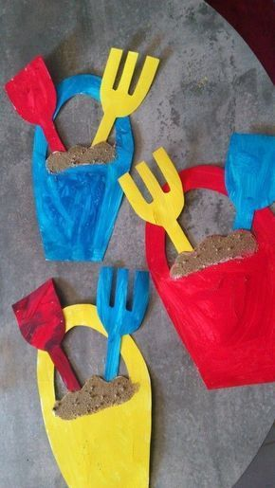
MA PELLE ET MON SEAU POUR JOUER A LA PLAGE :

Matériel :
- Une forme de seau, une autre de pelle et une de râteau en carton épais
- De la peinture brillante (acrylique ou gouache liquide + colle vinylique mélange à 50-50)
- Un peu de sable fin
- De la colle blanche vinylique
- Pinceaux, rouleaux ou mains…

1°) découper une forme de seau, une forme de râteau et une autre de pelle dans du carton assez épais pour rester rigide après la peinture.
2°) peindre les formes de différentes couleurs avec la peinture ; vous pouvez utiliser différentes techniques : pinceaux, rouleaux, mains… ; si vous souhaitez faire des mélanges de couleurs, pensez à commencer par la plus sombre et allez vers la plus claire ; sinon vous obtiendrez une couleur très monotone.
3°) une fois sèche, appliquez de la colle blanche sur le haut du seau et saupoudrez un peu de sable fin sur la colle. Un fois la colle sèche, versez doucement le sable en trop ; attention à ne pas en mettre sur le sol… ça risque de glisser !
4°) et voilà un joli seau avec sa pelle et son râteau pour aller à la plage.

